华南师范大学新邮箱用户手册

华南师范大学网络中心
2013年4月28日
目录
引言 3
1 如何登录 4
2 如何修改密码 4
3 忘记密码怎么办 6
4 如何设置以别名来发信 9
5 如何在群发邮件时使用“分别发送”功能 10
6 如何撤回邮件 11
7 如何导入/导出个人通讯录 12
8 如何自助查询发信、收信等记录 13
9 如何设置邮件自动转发、自动回复 14
10 如何绑定微信、QQ及短信服务 15
11 如何设置客户端 21
12 如何使用企业网盘 27
13 关于群组及如何申请建立群组 29
14 用户问题反馈邮箱及电话 29

引言
华南师范大学新邮箱系统是学校提供给全校师生的免费、多功能、大容量的新邮箱服务。新邮箱系统的建设采用校企合作的模式，即保有华南师范大学的域名，利用国内最大的电子邮件服务商——腾讯公司的企业邮箱来实现我校的邮件服务。
我们的新邮箱系统采用学校域名作为邮箱后缀名：m.scnu.edu.cn，师生一卡通号作为用户的邮箱基本帐号，教工用户还提供了以姓名拼音作为别名的服务，可自行设置使用别名来发信。别名与基本帐号属于同一邮箱帐号。
居于腾讯企业邮箱的丰富功能、良好界面及高速访问等优点，利用腾讯企业邮箱实现华师域名的邮件服务，具有如下特点：
- 超大容量：无限邮件空间，25GB的文件中转站；
- 超大附件：最大可发送2GB的附件；
- 可与手机捆绑，免费获得指定联系人来信的短信通知；
- 可与QQ捆绑，实现QQ在线时来信自动提醒；实现与QQ邮箱一键切换；
- 可与微信捆绑，微信在线时，可收到所有来信的提醒；
- 若发信方许可，收件方可直接在阅读邮件时，发起双方的QQ聊天，便于直接联系；
- 提供电子日历，日历中可设置提醒业务，并能与手机中的日历同步，使提醒功能业务能由手机提示；
- 可发送加密邮件，实现重要信息发送保护；
- 可自助查询登录、发信、收信、删信等记录，并可及时撤回已发邮件；
- 提供企业地址本功能，对授权用户，可方便地查找学校内需要联系的人、部门、邮件组的地址；
- 可按用户类别建立邮件群组，按群组分类授权特定管理人员或教师来给组内成员群发邮件，从而提高办公效率及增强师生联系能力；
- 由于商业邮件服务的布局原因，可在互联网的任何地方，都能高速访问邮箱。
- 与智能移动设备更好地融合；
- 可与企业即时通信应用RTX集成，实现更多办公业务服务；
- 学校自主管理，可按学校组织架构及用户管理需要建立用户、组织、邮件组；
- 可实现按学院、专业、年级乃至班级的分级管理。
本手册只针对用户在邮箱使用过程中常见的问题及特色功能作指引，详细的用户手册可参照腾讯邮箱的用户使用手册。

1 如何登录
用户通过网页访问邮箱，有两种方式：
（1）在浏览器中输入邮箱登录地址：http://m.scnu.edu.cn。
在登录页面中输入用户的用户名（一卡通卡号）和密码（scnu+身份证后6位），点击登录即可。
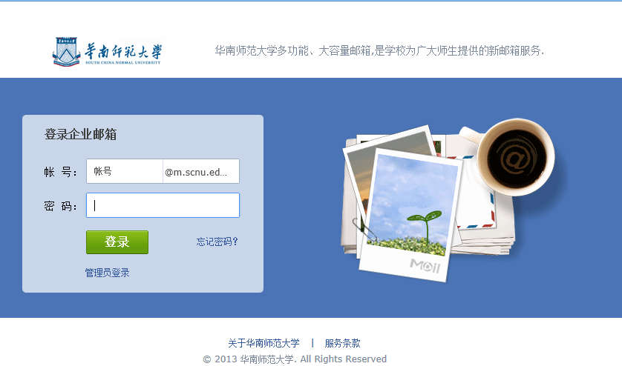

（2）在华南师范大学首页导航栏点击“……”。
在登录页面中输入用户的用户名（一卡通卡号）和密码（scnu+身份证后6位），点击登录即可。

2 如何修改密码
用户可以自行修改邮箱密码。
（1）进入邮箱后，点击左上角“设置”进入邮箱设置页面，点击 “帐户”选项，进入“帐户”设置页面。找到“帐户安全”栏的“修改密码”按钮。
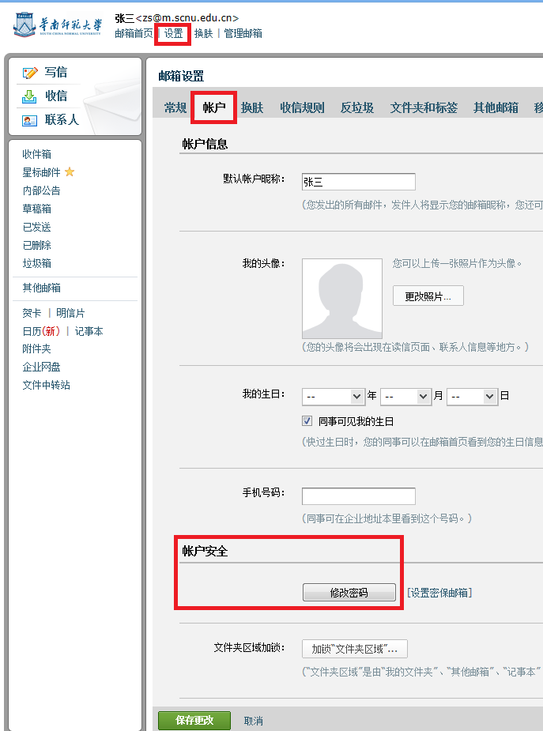

（2）点击“帐户安全”栏的“修改密码”，输入新旧密码，点击“保存更改”完成密码修改操作。
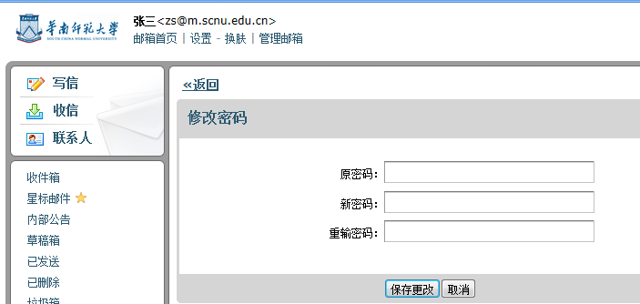

3 忘记密码怎么办
为了防止您忘记邮箱密码，提供了密保邮箱的方式来帮助您进行密码重置。建议您开通帐号后，及时设置密保邮箱。
（1）设置密保邮箱：“设置”——“帐户”——“帐户安全”——“设置密保邮箱”。
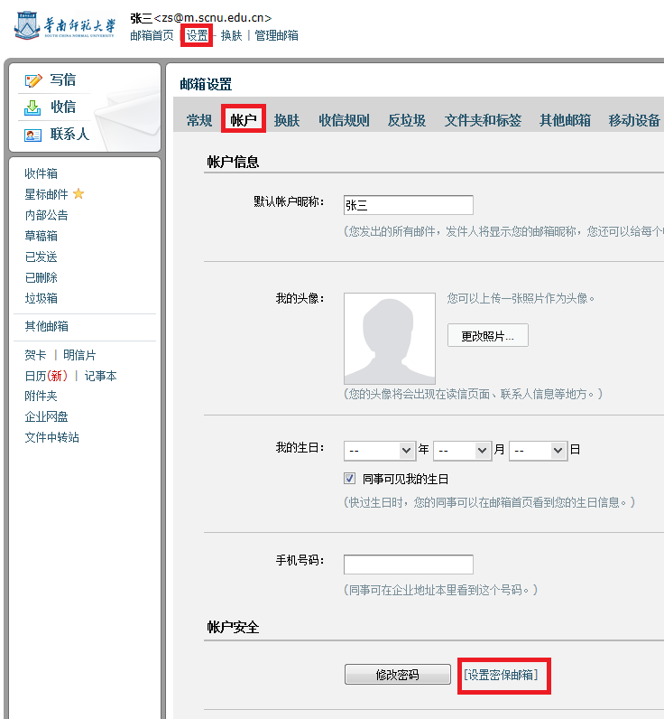

（2）点击“设置密保邮箱”，进入密保邮箱设置页面，在“邮箱密码”栏输入自己的邮箱密码（该密码为您正在使用中的邮箱密码），在“密保邮箱”输入您另外一个可用来接收您邮箱密码的邮箱地址。点击“确定”按钮。
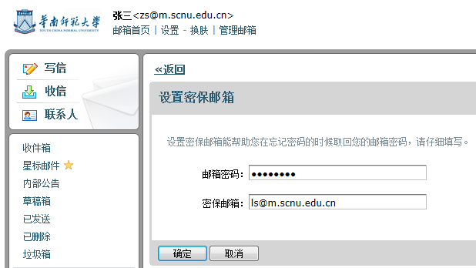

（3）如果您忘记了密码，在登录页面上点击“忘记密码”链接，将会进入重置密码的页面。
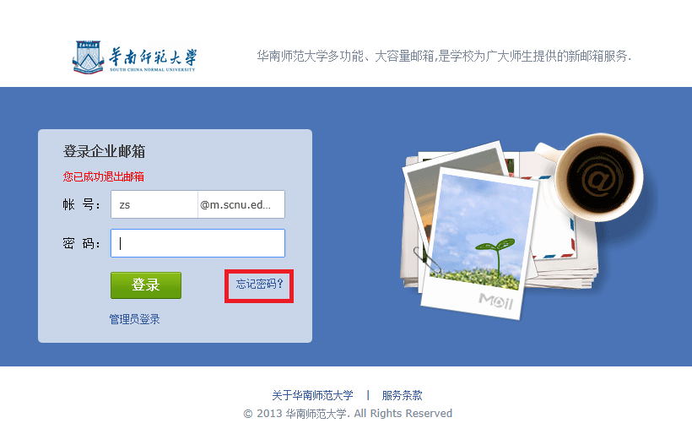

（4）在重置密码页面，输入您设置好的密保邮箱帐号及验证码，进入下一步。
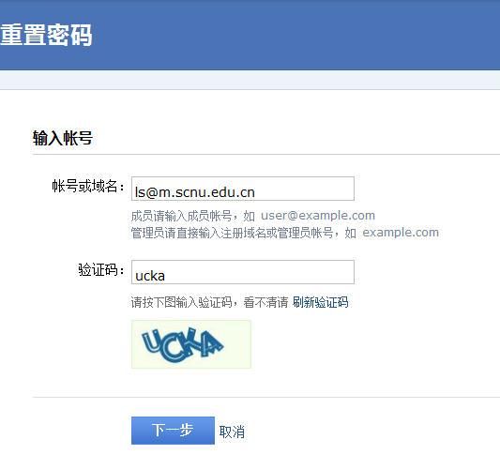
系统会将密码重置邮件发送到您的密保邮箱，避免用户遗忘自己密保邮箱，系统还会提示用户的密保邮箱为如：x******@apple4th.com。
如果您没有设置密保邮箱，或者忘记密保邮箱，此时，请联系管理员进行协助。

4 如何设置以别名来发信
教工用户提供了姓名拼音作为别名的服务，用户可以选择以别名作为默认发信帐号。
进入邮箱后，点击左上角“设置”，选择“帐户”，在“帐户”设置页面中的“默认发信帐号”栏，下拉选择以别名来发信。点击左下方“保存更改”按钮，完成更改操作。
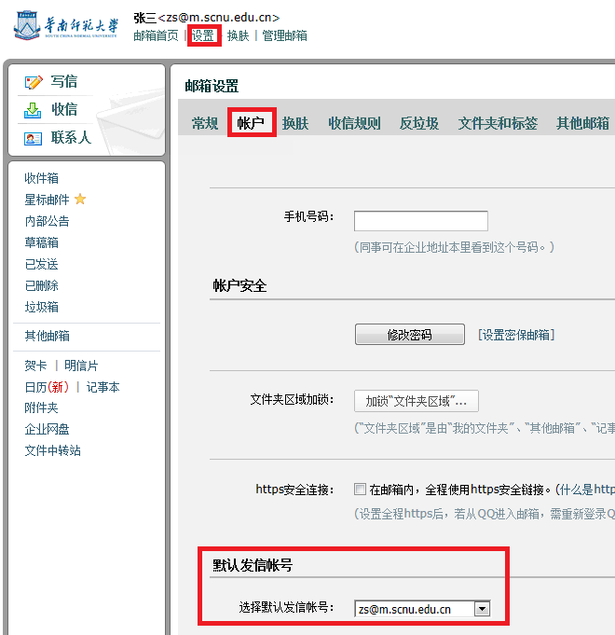

5 如何在群发邮件时使用“分别发送”功能
如果您想发封邮件给多个好友，但又希望对方看到收件人里只有自己的邮件地址，让每个人都感觉到是您单独发送的，那么可以使用“分别发送”。“分别发送”可以帮您快速地群发邮件给多个人，每个人收到的都是单独的“一对一”
的邮件。
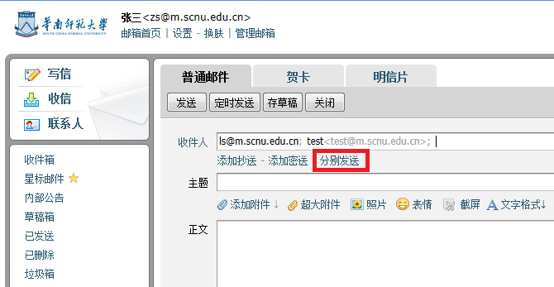

6 如何撤回邮件
对于已发送的邮件，可以尝试进行撤回（仅尝试撤回发往腾讯企业邮箱或QQ邮箱的邮件，不支持从其他邮箱撤回。如果对方已经阅读，将不予撤回）。
（1）对于已发送的邮件，在读信窗口，点击“撤回”。
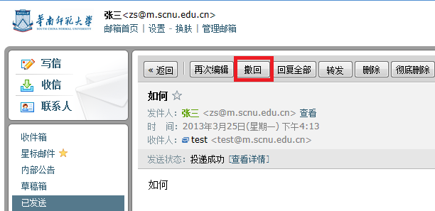

（2）自动弹出“撤回邮件”确定窗口，点击“确定”按钮。

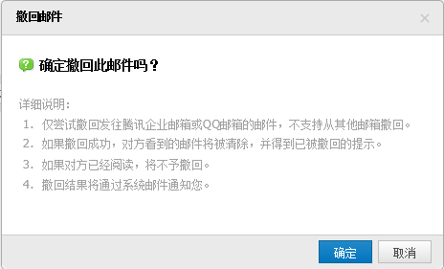

（3）撤回邮件一般需要几秒种到一分钟的时间完成，可以在如下窗口中等待撤回的结果，也可以关闭窗口，之后查看系统邮件发来的撤回结果通知。
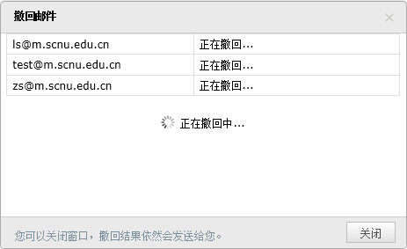

（4）如果撤回成功，对于被撤回者而言，看到的邮件将变为某某主题的邮件已被撤回的提示，原先的内容和附件将被清除。

7 如何导入/导出个人通讯录
可以通过“联系人”中的“工具箱”，对个人通讯录进行导入或导出操作。
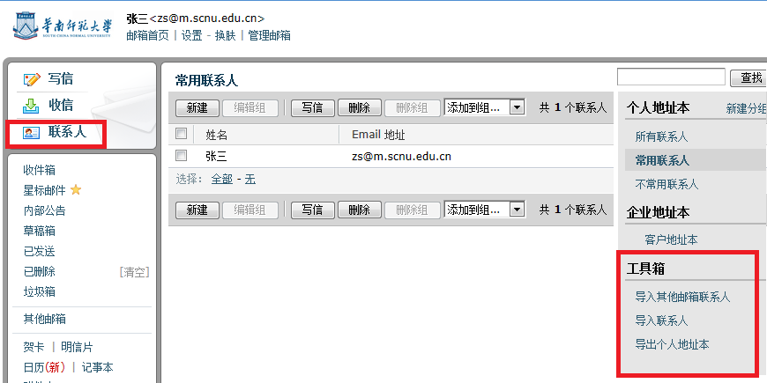

8 如何自助查询发信、收信等记录
本邮箱提供了用户自助查询自己邮箱近30天内的收发信记录等信息。
（1）在首页点击“自助查询”。
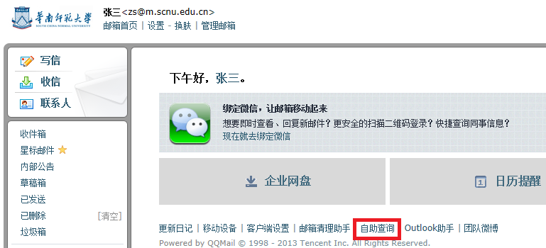

（2）可以自助查询用户个人在最近30天内的登录、发信、收信、删信、举报、其他邮箱管理等记录。
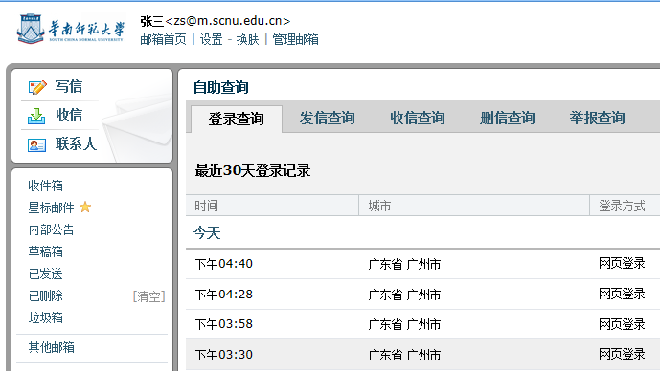

9 如何设置邮件自动转发、自动回复
通过点击左上角“设置”进入邮箱设置页面，默认显示“常规”页面。在“常规”页面中，可启用和设置邮件自动转发、假期自动回复等功能。最后点击左下方“保存更改”按钮，完成更改操作。
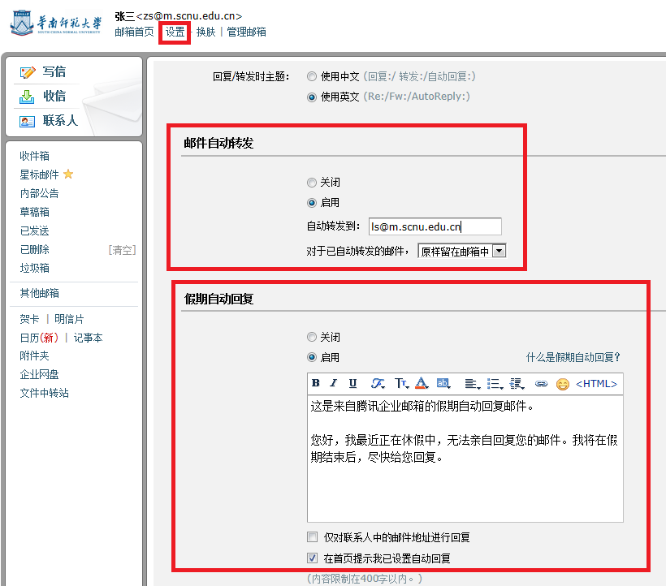

10 如何绑定微信、QQ及短信服务
通过点击左上角“设置”进入邮箱设置页面，点击“提醒服务”，在提醒服务设置页面中，可设置微信提醒、QQ提醒及短信提醒服务。
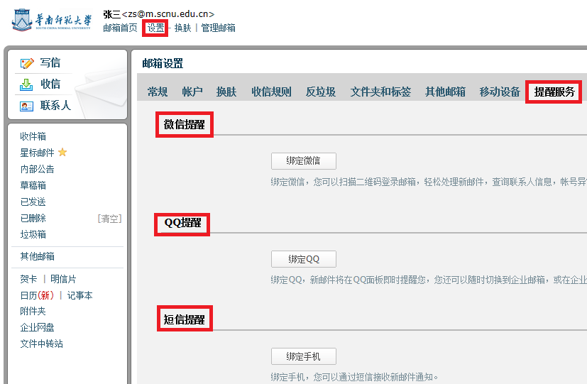
- 微信提醒
如果您开通了微信，可以点击“绑定微信”启用微信提醒服务。您收到邮件后会在微信上对您进行提醒。
【温馨提示】：启用微信提醒，将暂停短信提醒服务，避免重复提醒。
1）点击“绑定微信”。
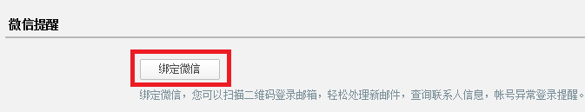

2）打开微信“扫一扫”扫描二维码，并在微信点击确认绑定。

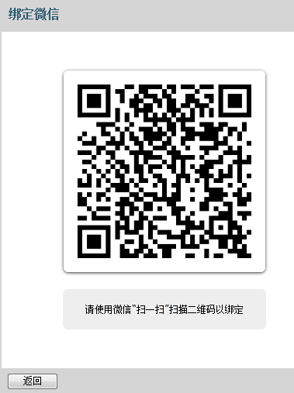

3）成功绑定后，您可以选择是否在微信接收来信提醒，或取消绑定。
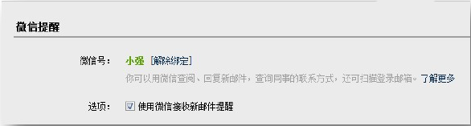

- QQ提醒
绑定QQ，您将可以在QQ面板接收新邮件提醒、一键登录企业邮箱，或在企业邮箱发起QQ聊天。
- 点击“绑定QQ”。
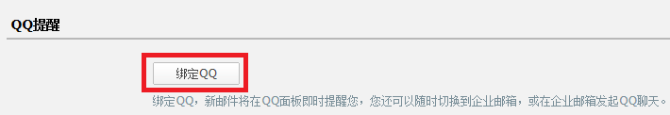

- 在绑定QQ页面输入QQ 帐号和密码；
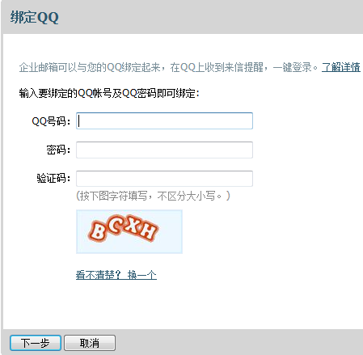

- 点击“下一步”完成绑定，您可以选择启用的功能。
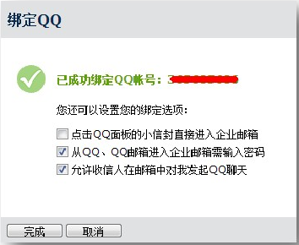

- 成功绑定后，您可以随时设置相关功能，或取消绑定。
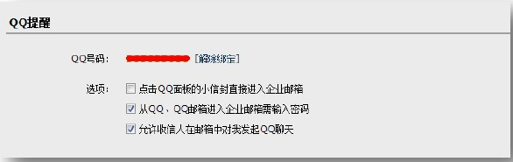

功能预览：
1）点击QQ面板可以一键登录
设置后用户可以选择点击图标直接进入华师新邮箱而不是QQ邮箱。

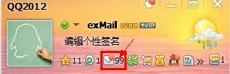
2）从QQ、QQ邮箱进入华师新邮箱需要输入密码
保护帐号安全，从QQ 面板或者QQ 邮箱跳转到华师新邮箱时需要输入华师新邮箱密码。
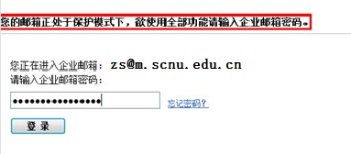

3）收信人可以对您发起QQ会话
您绑定QQ后，对方收到邮件后会在联系人的后面添加一个QQ的小按钮，点击即可调用其QQ 客户端与您发起会话，非常方便。
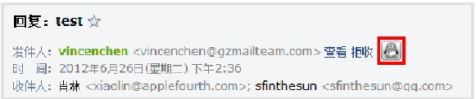

- 短信提醒
绑定手机，您可以通过短信接收关注联系人的新邮件提醒，以及日历项目提醒等。
【温馨提示】：如果您启用微信提醒，短信提醒将暂停，避免重复提醒。
- 点击“绑定手机”。
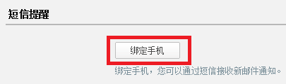
- 输入手机号码并获取验证码，填写后点击“下一步”即可完成绑定。
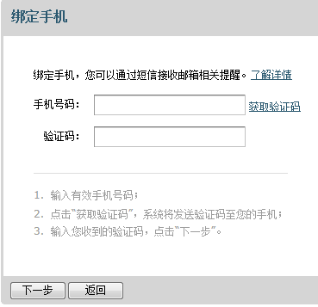

- 成功绑定后，您可以点击“管理关注联系人”。当关注联系人发来新邮件时，您将收到手机提醒短信，重要邮件不会错过。
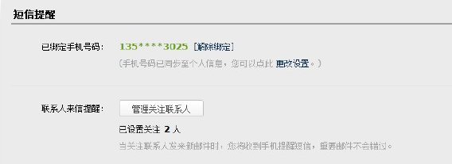

以上提醒业务设置好后，点击左下方“保存更改”按钮，完成更改操作。

11 如何设置客户端
本邮箱支持Outlook、Foxmail等邮件客户端来进行邮件管理。支持通过 POP3，IMAP 两种协议，并支持 SSL 安全访问。
设置方法可参考邮箱首页的“设置”——“客户端设置”：
接收服务器：pop.exmail.qq.com，(端口110)
发送服务器：smtp.exmail.qq.com，(端口25)
下面分别介绍Outlook和Foxmail详细的客户端设置。
- Outlook客户端设置
- 打开Outlook，在菜单中点击“工具”，选择“电子邮件帐户”，弹出如下窗口，选择“添加新电子邮件帐户”，点击“下一步”。
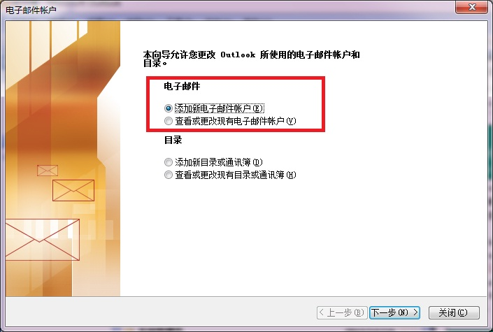

- 在服务器类型中选择“POP3（P）”，如下图所示：
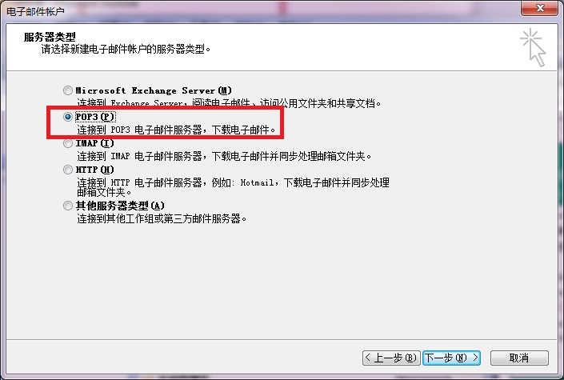

- 在用户信息栏填入自己的姓名及邮件地址；在登录信息栏中输入用户名和密码（注：这里的用户名请输入包含邮件后缀的完整用户名）；服务器信息栏中，接收服务器为pop.exmail.qq.com，发送服务器为smtp.exmail.qq.com，以帐户zhangs为例如下图所示：
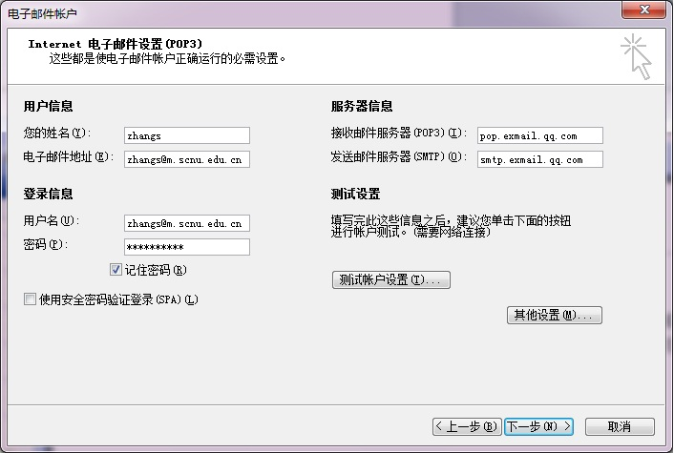

2）点击“其他设置”，在弹出窗口中选择“发送服务器”，在“我的发送服务器（SMTP）要求验证”前打勾，选择“使用与接收邮件服务器相同的设置”，具体如下图所示：
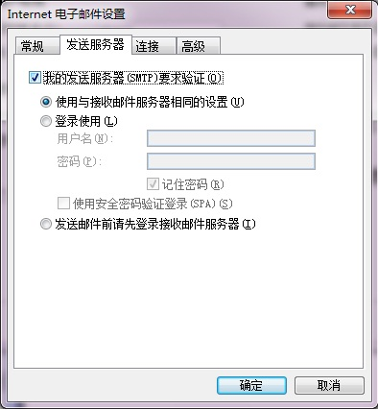

3）若要在邮件服务器上保留邮件副本，可在“高级”选项中勾选“在服务器上保留邮件的副本（L）”，具体如下图所示：
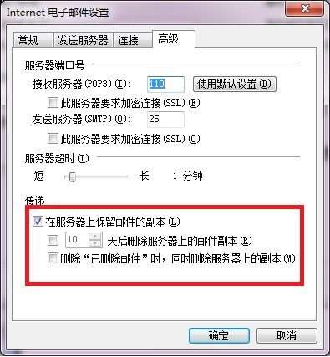

4）确定后回到电子邮件设置页面，可通过点击“测试帐户设置”来测试自己的设置成功与否，若测试成功，点击“下一步”按钮即完成设置。

- Foxmail客户端设置
1）打开Foxmail , 在菜单中点击“邮箱”,选择“新建邮箱账户”；
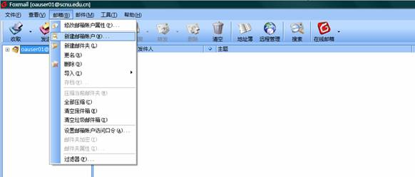

2）在必填的框里输入电子邮箱帐户（例如zhangs@m.scnu.edu.cn）和密码，点击“下一步”；
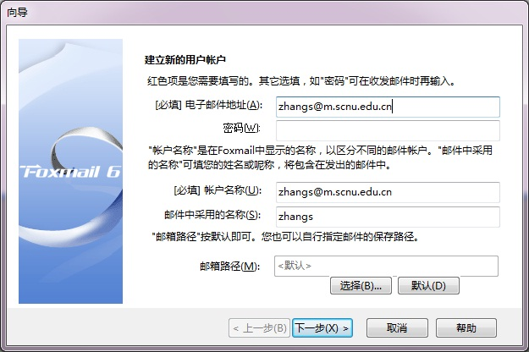

3） 输入POP3服务器：pop.exmail.qq.com和SMTP服务器：smtp.exmail.qq.com，POP3帐户名请输入包含邮箱后缀的完整帐户名(例如：zhangs@m.scnu.edu.cn),点击“下一步”；
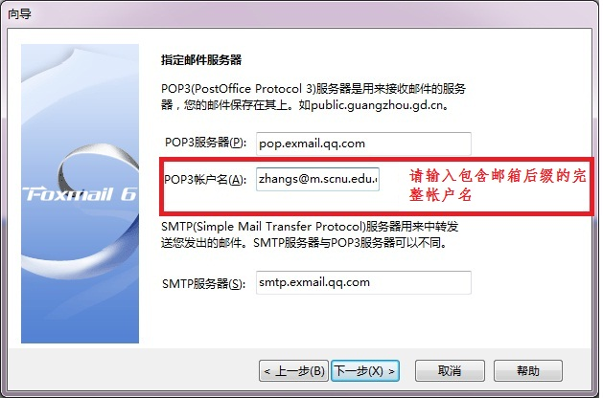

4）先点击“测试账户设置”，查看是否测试正确。点击“完成”完成配置。
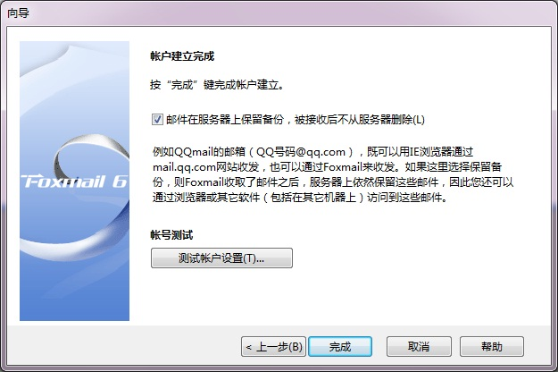

12 如何使用企业网盘
企业网盘是一种供企业内部共享文件的存储服务。员工上传公司文档、照片到企业网盘中，其他企业员工就能随时随地在企业邮箱中访问这些文件了。
登录邮箱后，在左侧的导航栏下方，有企业网盘的入口，点击进入后可浏览、下载或上传文件。您上传的文件将会同时共享给企业的其他用户。
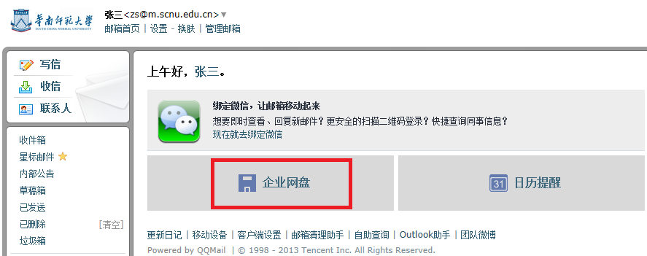

企业网盘示意图：
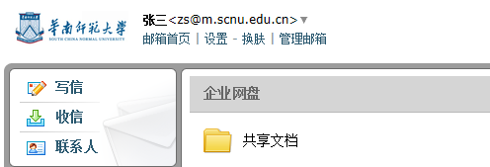

文件内容示意图：
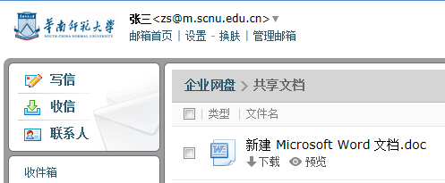

（1） 新建文件夹
企业成员可以点击页面右上角的按钮创建新文件夹，用户创建的文件夹图标右上角带有特殊标志。
文件夹创建者以及管理员可以重命名、删除非空文件夹。
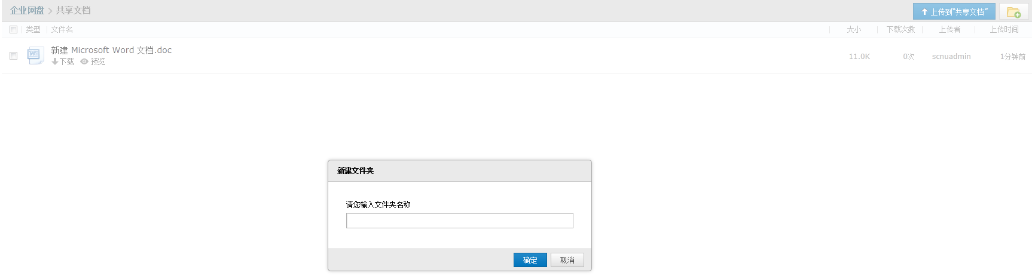

（2） 上传文件到网盘
管理员和企业成员都可以上传文件到网盘中。用户上传的文件，图标右上角带有特殊标志。管理员和文件上传者可以重命名、删除文件。
- 登录成员帐号，在首页左侧点击“企业网盘”。
- 进入企业网盘页面，选择对应的文件夹。
- 单击页面右上角“上传到<文件夹>”，弹出上传对话框。
- 单击“浏览”，在弹出的窗口中选择要上传的文件，单击“打开”，系统自动开始上传。
- 上传完毕后，您可以选择继续添加，或者点击“完成”即可完成文件的上传。

（3） 下载网盘中的文件
点击文件名下的“下载”按钮，就可以直接下载该文件。
（4） 文件重命名
点击文件名下的“重命名”按钮，就可以重命名当前文件。成员只能重命名自己上传的文件，且不能与当前文件夹文件同名。
（5） 删除文件
点击文件名下的“删除”按钮，就可以删除当前文件。成员只能删除自己上传的文件。
（6） 预览文件
点击文件名下的“预览”按钮，就可以预览当前文件。目前支持office文档、图片、音乐等常见文件格式的预览。

13 关于群组及如何申请建立群组
邮件群组是一种方便的群发功能。管理员可以把学校中经常需要同时联系的一批教职工或学生设置为一个邮件群组。邮件群组是一个特殊的邮件地址，代表了多个邮件地址。对邮件群组发信即等同于给其代表的多个邮件地址发信。
例如：将党办校办的所有教职工设置为一个邮件群组 g_dbxb@m.scnu.edu.cn，后续只需要给这个地址发信，党办校办的所有教职工就都能同时收到了。
目前已为学校各学院、各部处、各单位的教职工分别建立了邮件组，学生因需求未明确还未分组，如有需要可向网络中心申请建立群组。

14 用户问题反馈邮箱及电话
用户在使用邮箱过程中如遇任何问题可发E-mail至网络中心服务邮箱：nc_service@m.scnu.edu.cn；
或拨打以下网络中心服务热线：
85211499，85211498，85211416，85211417。

